护士节系列活动——护理学科建设沙龙
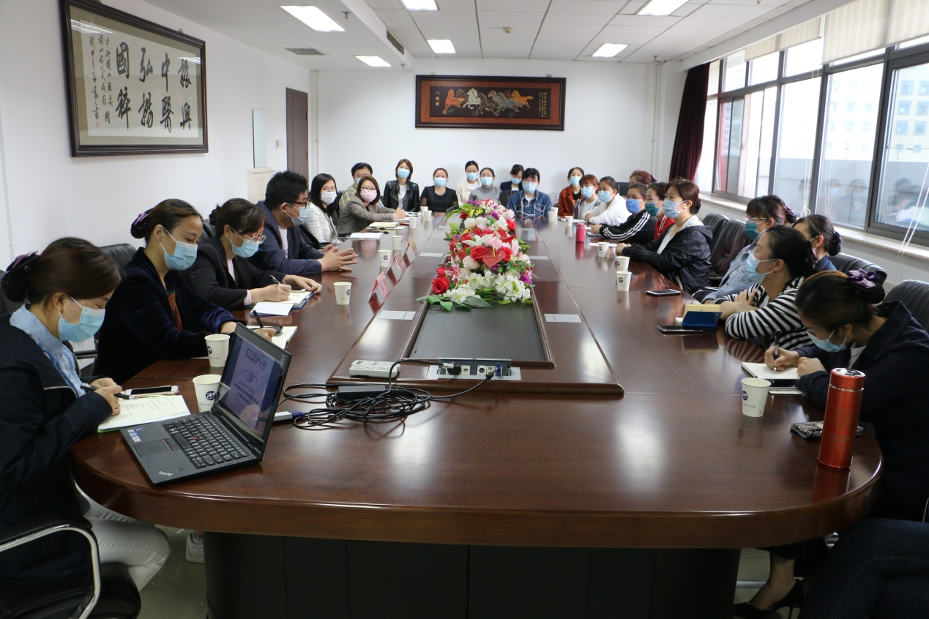在第109个国际护士节到来之际，由科研处与护理部联合举办的护理学科建设沙龙于2020年5月9日上午10时，在东方医院709会议室如期召开。出席沙龙会的既有科研管理团队，张勉之副院长，科研处王乐处长及全体科研管理人员，同时又有护理部唐玲主任带领的医院护理重点学科团队，沙龙还特别邀请了东方医院国家援鄂医疗队的全体12名护士，当英雄的姐妹们身着印有武汉logo的服装坐在会场的时候，所有参会人员都报以热烈的掌声表达敬意，向我们身边最可爱的人致敬。
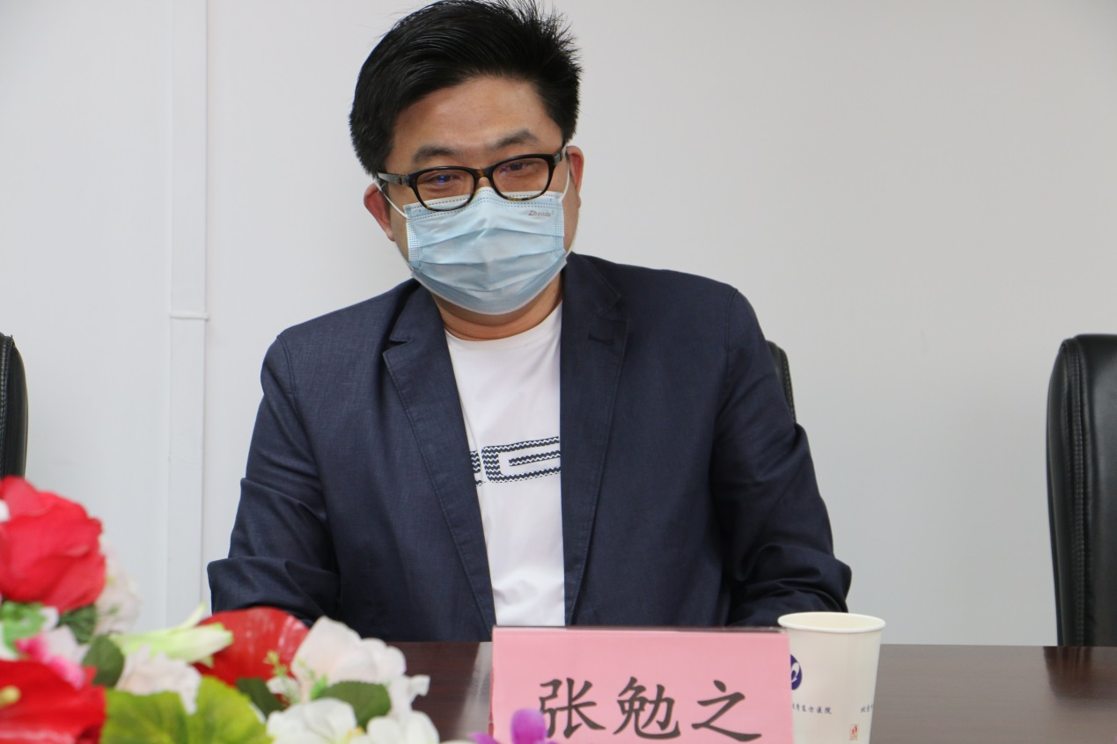沙龙会紧紧围绕护理学科建设开展讨论，首先医院分管科研张勉之副院长做了推动学科建设，科研助力护理的专题报告，强调了护理工作的重要性，特别是这次抗击新冠肺炎疫情期间，护理团队所做的突出贡献；结合医院实际情况，张院长提出了科研管理部门与护理团队紧密联合攻关的几个具体方向，对科研管理的下一步工作明确了目标，将通过护理适宜技术研发、护理操作规范及指南论证及护理横向课题开展等几个重点环节推进护理学科建设。
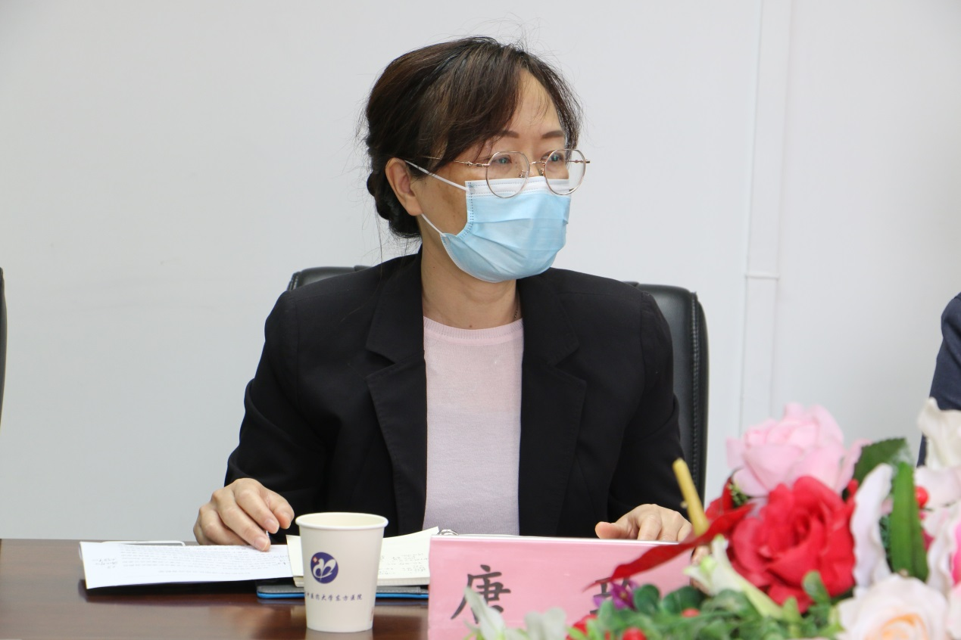护理学科是我院人员最多的团队，参会的护理部老师及援鄂队员分别对自身学科建设遇到的瓶颈发表了意见，唐玲主任结合学科正在开展的几项科研工作，畅想了学科的发展规划，也指出了发展的困难，唐主任也代表护理学科表达了对科研管理工作的理解与支持，并提出了科研与护理常态化合作的初步计划。
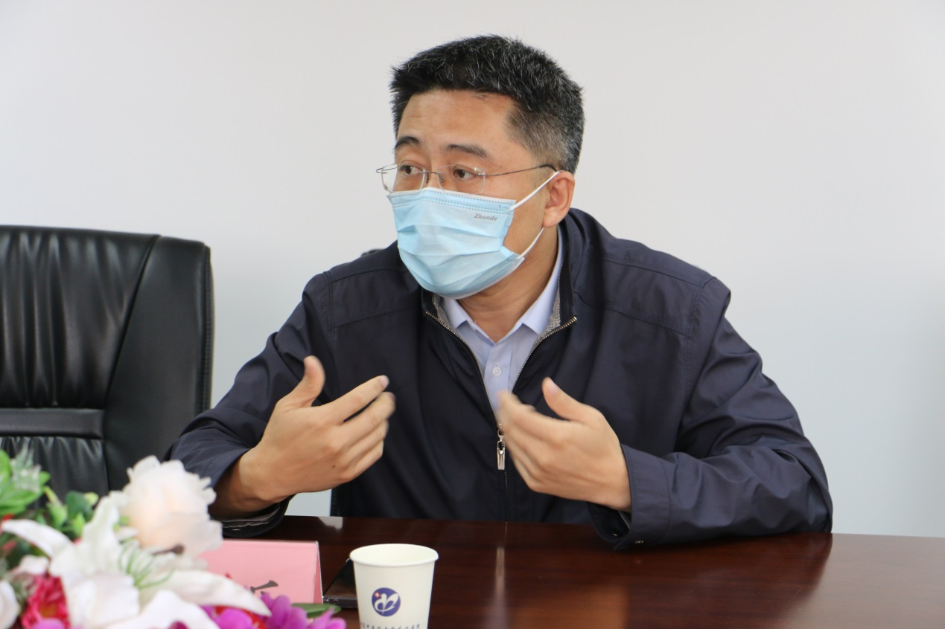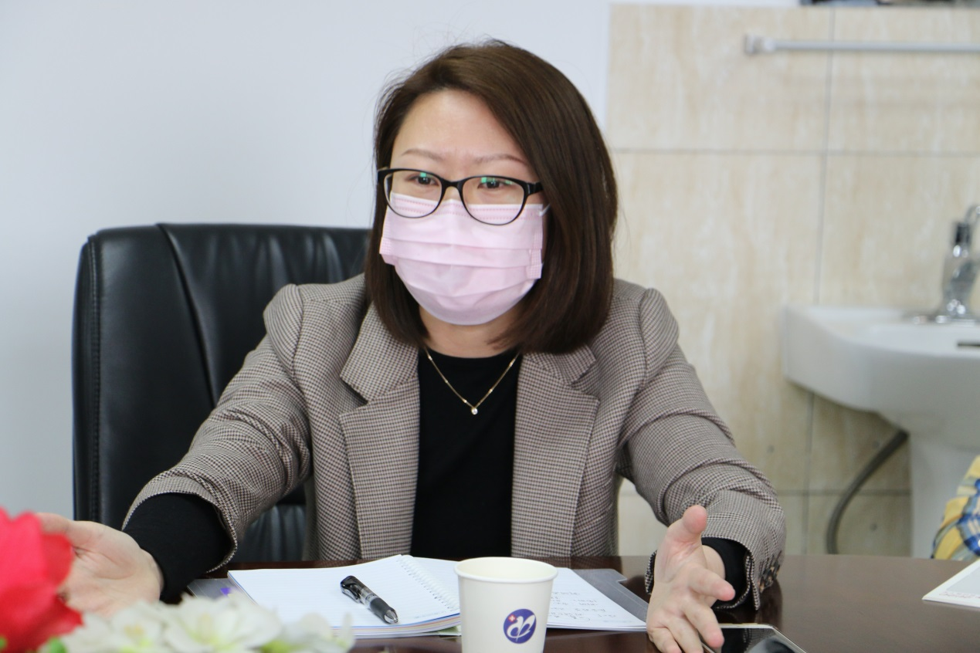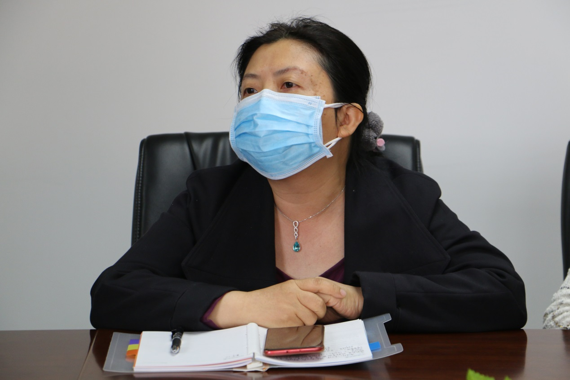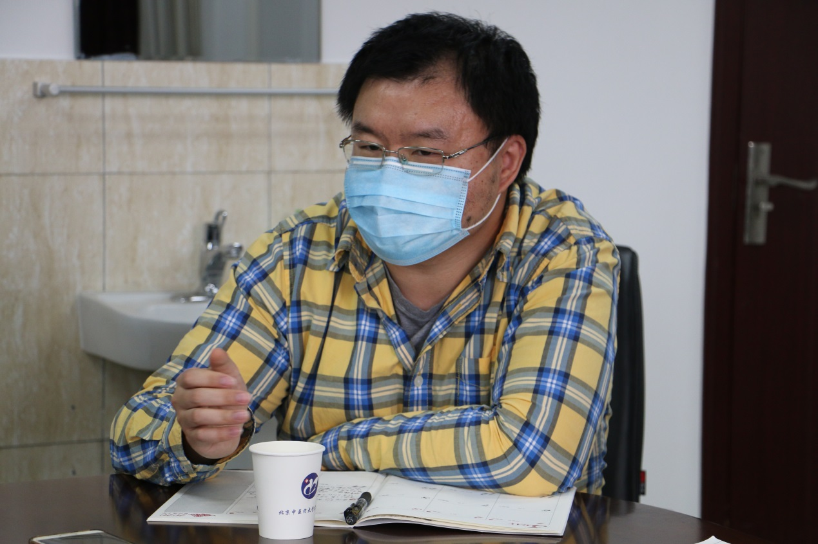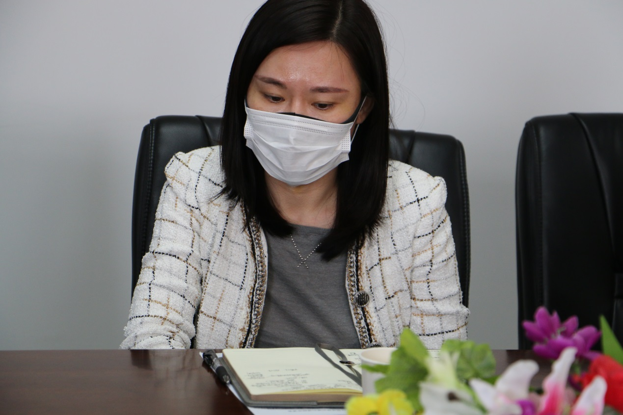
沙龙围绕科研日常工作展开了热烈的讨论，科研处每一位管理人员借助这次与护理团队的面对面交流，将科研管理全流程中的细节向各位老师进行了汇报，希望能通过细致入微的管理，提升研究者的科研热情，帮助护理团队更好的实现科研想法。
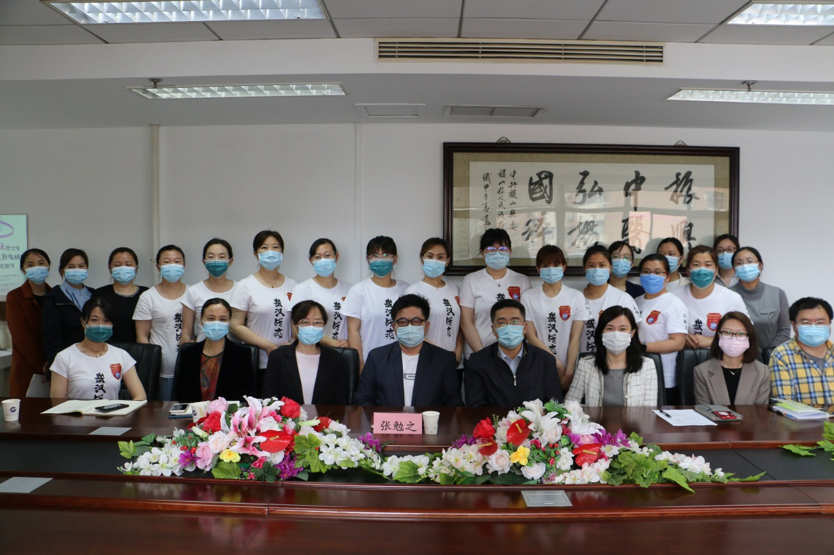
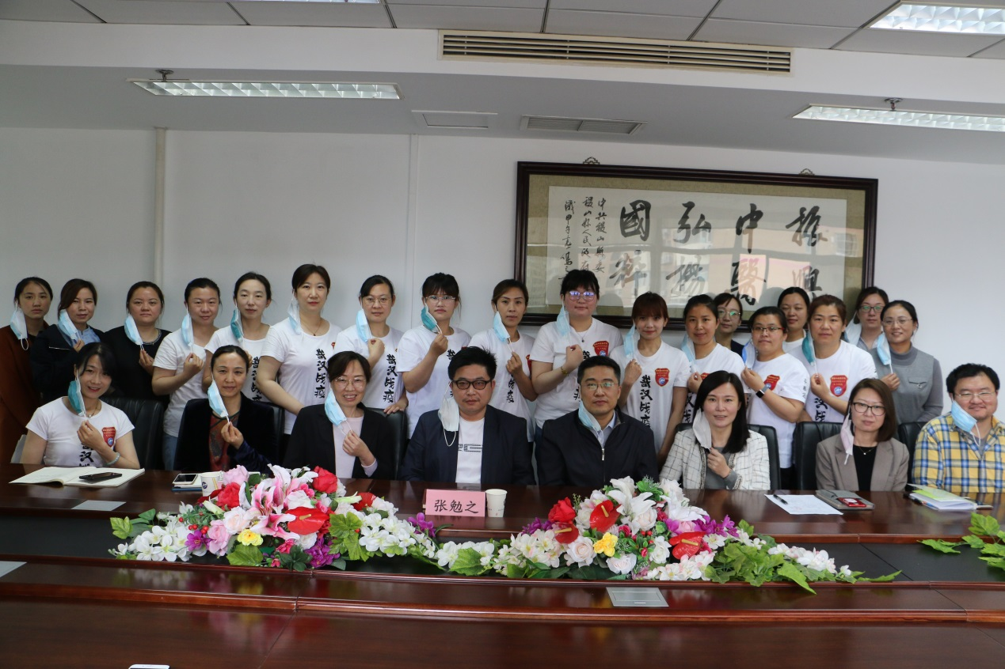参会的老师畅所欲言，形成了合作的意向，夯实了未来开展工作的基础。最后，在张院长、唐主任及大家的共同倡议下，全体参会老师集体合影留念，用摘下口罩，面带微笑，来彰显东方人抗击疫情的信心，同时也见证东方医院护理学科科研合作计划的开启。
科研助力护理学科发展，相信明天会更好！

联合署名发表

